Лабораторная работа №9
  - НПИбд-01-25 №1032252598
Иванова Ангелина Олеговна
Содержание

1. Цель работы
Целью данной лабораторной работы является приобретение навыков написания программ с использованием подпрограмм и знакомство с методами отладки при помощи GDB и его основными возможностями.

2. Выполнение лабораторной работы

2.1 Задания лабораторной работы

2.1.1 Реализация подпрограмм в NASM
Создали каталог для выполнения лабораторной работы № 9, перешли в него и создали файл lab09-1.asm
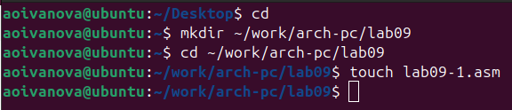
Рисунок 1: Создание каталога и файла
Внимательно изучили текст программы первого листинга. Ввели в файл lab09-1.asm текст программы из первого листинга.
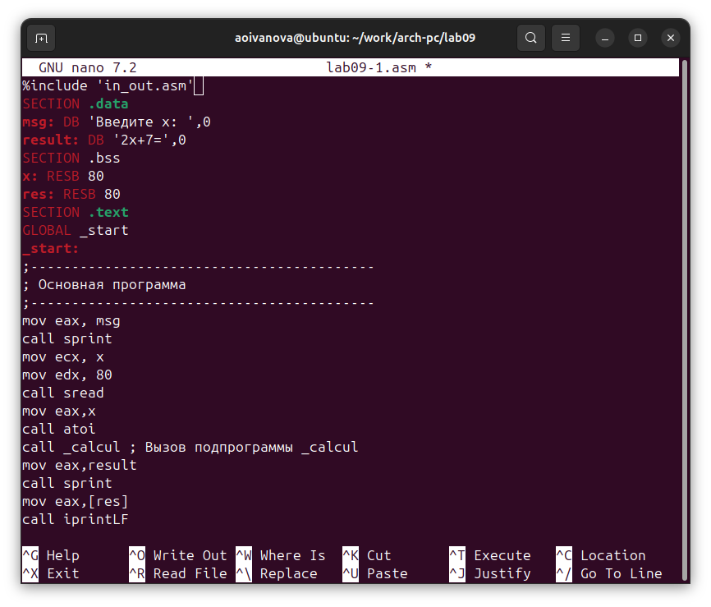
Рисунок 2: Измененный файл lab09-1.asm
Создали исполняемый файл и запустили его. Получили корректный результат работы данной программы
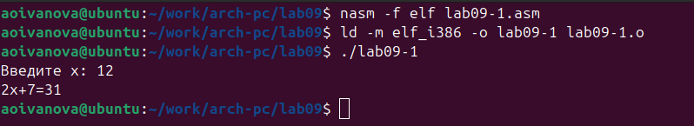
Рисунок 3: Создание исполняемого файла и вывод его работы
Далее изменили программу, добавив подпрограмму _subcalcul в подпрограмму _calcul, для вычисления выражения f(g(x)), где x вводится с клавиатуры, f(x) = 2x + 7, g(x) = 3x − 1. Т.е. x передается в подпрограмму _calcul из нее в подпрограмму _subcalcul, где вычисляется выражение g(x), результат возвращается в _calcul и вычисляется выражение f(g(x)). Результат возвращается в основную программу для вывода результата на экран.
Листинг 1:
%include ‘in_out.asm’
SECTION .data
msg: DB ‘Введите x:’,0
result: DB ’f(g(x))=2*(3x-1)+7=’,0
SECTION .bss
x: RESB 80
res: RESB 80
SECTION .text
GLOBAL _start
_start:
;——————————————
; Основная программа
;——————————————
mov eax, msg
call sprint
mov ecx, x
mov edx, 80
call sread
mov eax, x
call atoi
call _calcul
mov eax, result
call sprint
mov eax, [res]
call iprintLF
call quit
;——————————————
; Подпрограмма вычисления f(g(x))
;——————————————
_calcul:
push ebx
call _subcalcul
mov ebx, 2
mul ebx
add eax, 7
mov [res], eax
pop ebx
ret
_subcalcul:
push ebx
mov ebx, 3
mul ebx
sub eax, 1
pop ebx
ret
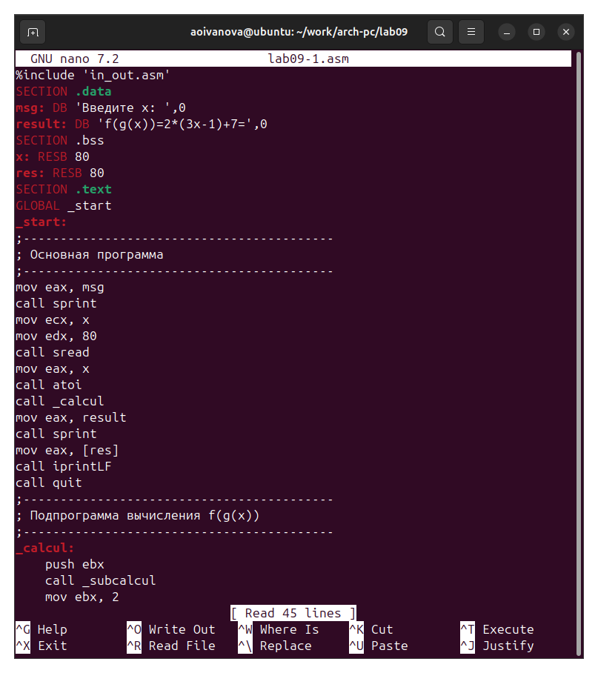
Рисунок 4: Измененный текст программы
Создали исполняемый файл и проверили его работу
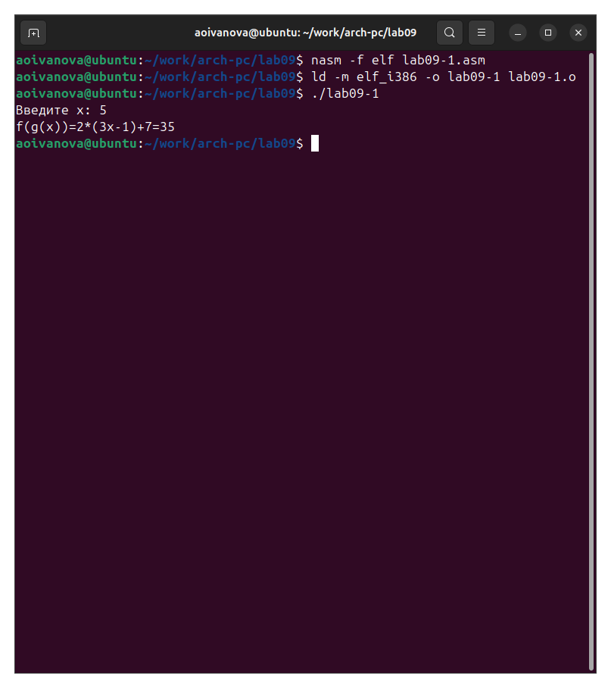
Рисунок 5: Создание исполняемого файла и вывод его работы

2.1.2 Отладка программам с помощью GDB
Создали файл lab09-2.asm и ввели в него текст программы из второго листинга
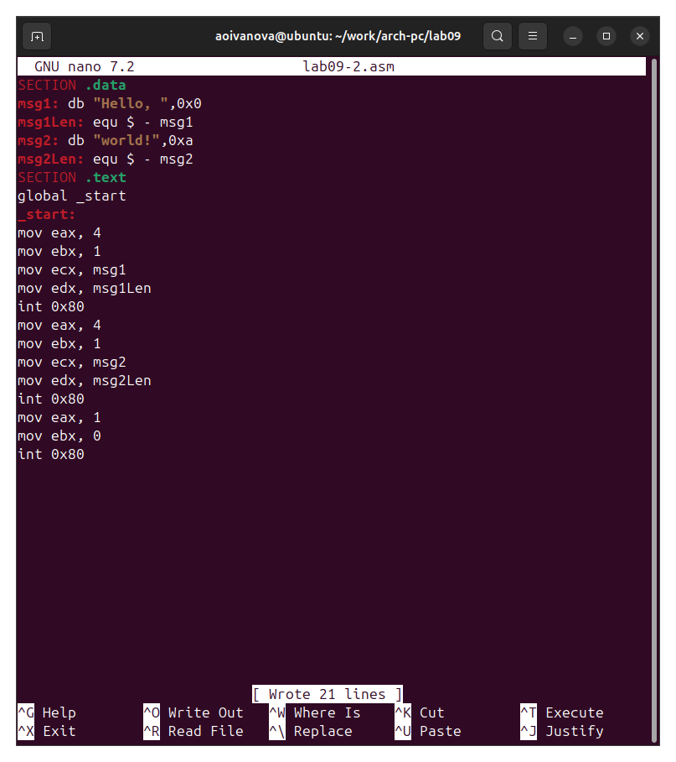
Рисунок 6: Измененный файл lab09-2.asm
Создали исполняемый файл. Для работы с GDB в исполняемый файл добавили отладочную информацию, для этого трансляцию программ провели с ключом ‘-g’. Загрузили исполняемый файл в отладчик gdb и проверили работу программы, запустив ее в оболочке GDB с помощью команды run
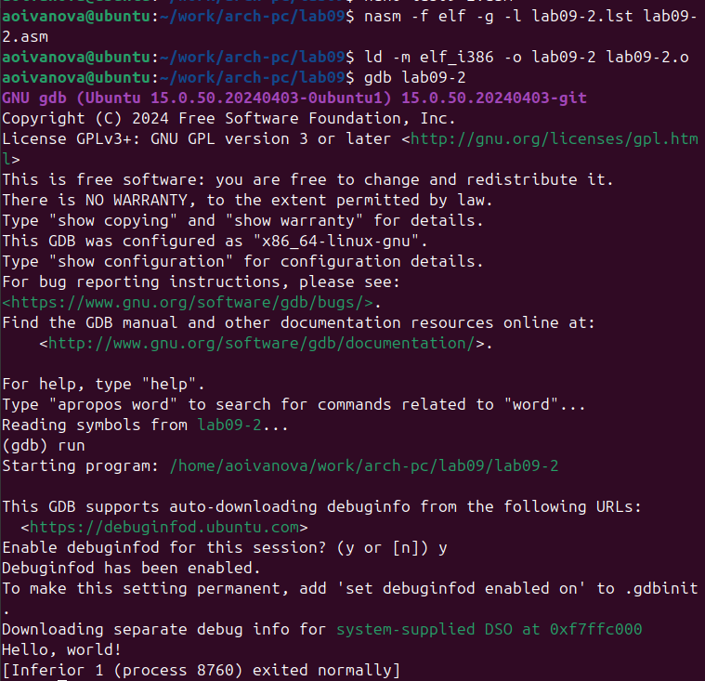
Рисунок 7: Создание исполняемого файла и проверка его работы в оболочке GDB
Для более подробного анализа программы установили брейкпоинт на метку _start, с которой начинается выполнение любой ассемблерной программы, и запустили её.
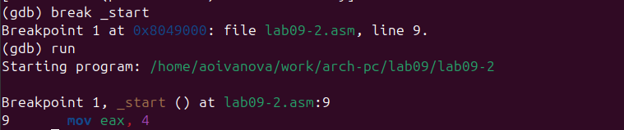
Рисунок 8: Добавление брейкпоинта и запуск программы
Посмотрили дисассимилированный код программы с помощью команды disassemble начиная с метки _start
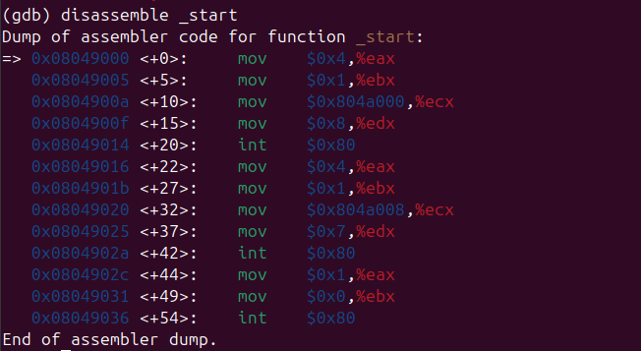
Рисунок 9: Просмотр дисассимилированного кода программы
Переключились на отображение команд с Intel’овским синтаксисом, введя команду set disassembly-flavor intel
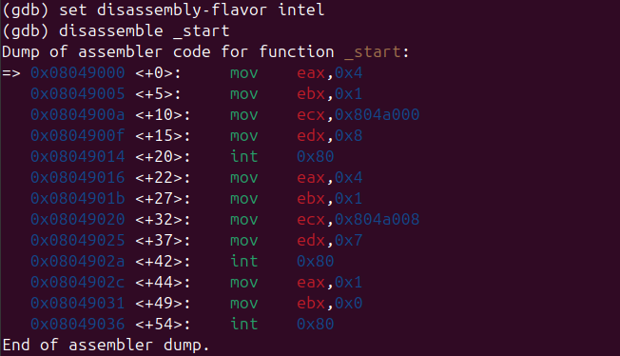
Рисунок 10: Переключение и просмотр дисассимилированного кода программы
Различия отображения синтаксиса машинных команд в режимах ATT и Intel:
1.Порядок операндов: В ATT синтаксисе порядок операндов обратный, сначала указывается исходный операнд, а затем - результирующий операнд. В Intel синтаксисе порядок обычно прямой, результирующий операнд указывается первым, а исходный - вторым.
2.Разделители: В ATT синтаксисе разделители операндов - запятые. В Intel синтаксисе разделители могут быть запятые или косые черты (/).
3.Префиксы размера операндов: В ATT синтаксисе размер операнда указывается перед операндом с использованием префиксов, таких как “b” (byte), “w” (word), “l” (long) и “q” (quadword). В Intel синтаксисе размер операнда указывается после операнда с использованием суффиксов, таких как “b”, “w”, “d” и “q”.
4.Знак операндов: В ATT синтаксисе операнды с позитивными значениями предваряются символом ““.””.
5.Обозначение адресов: В ATT синтаксисе адреса указываются в круглых скобках. В Intel синтаксисе адреса указываются без скобок.
6.Обозначение регистров: В ATT синтаксисе обозначение регистра начинается с символа “%”. В Intel синтаксисе обозначение регистра может начинаться с символа “R” или “E” (например, “%eax” или “RAX”).
Включили режим псевдографики для более удобного анализа программы
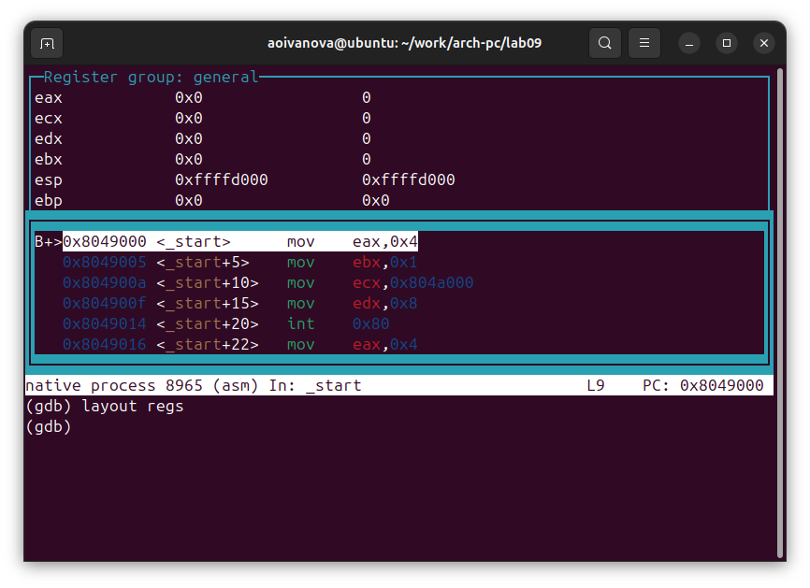
Рисунок 11: Включение режима псевдографики

2.1.3 Добавление точек останова
На предыдущих шагах была установлена точка останова по имени метки (_start). Проверили это с помощью команды info breakpoints
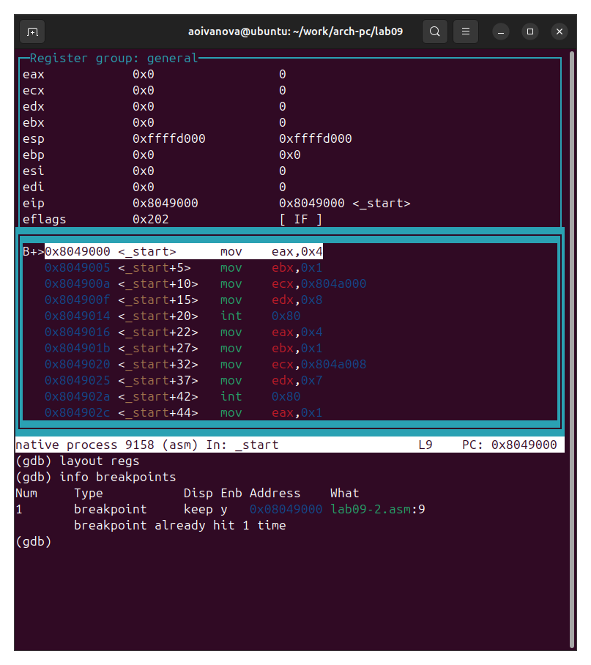
Рисунок 12: Проверка меток
Определили адрес предпоследней инструкции (mov ebx,0x0) и установили точку останова. Посмотрели информацию о всех установленных точках останова
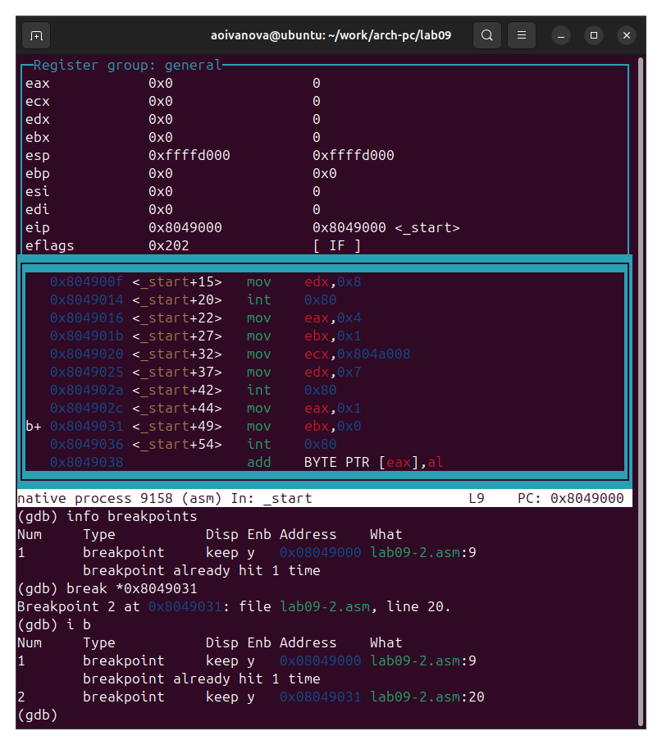
Рисунок 13: Установка точки остонова и просмотр информации

2.1.4 Работа с данными программы в GDB
Выполнили 5 инструкций с помощью команды stepi (или si) и проследили за изменением значений регистров. Итого, за 5 инструкций регистры изменялись следующим образом:
1. eax = 4
2. ebx = 1
3. ecx = 134520832
4. edx = 8
5. eax = 8
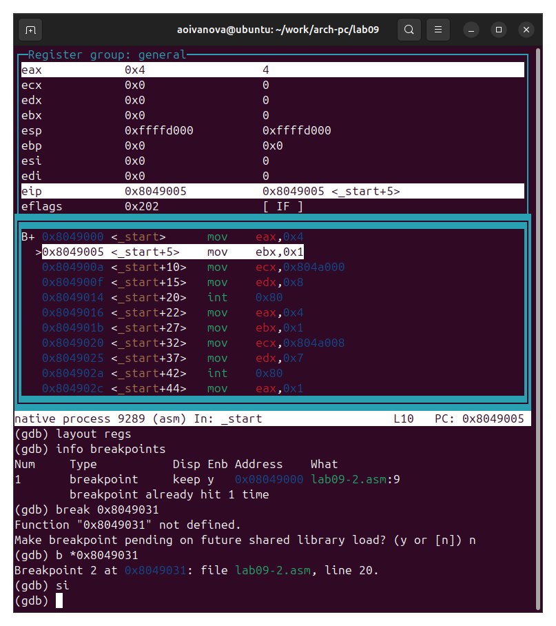
Рисунок 14: Выполнение 1 инструкции

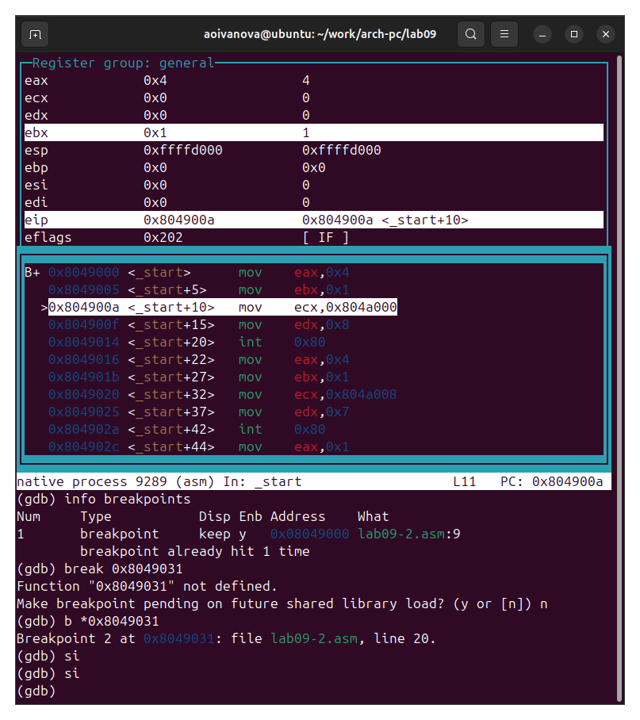
Рисунок 15: Выполнение 2 инструкции

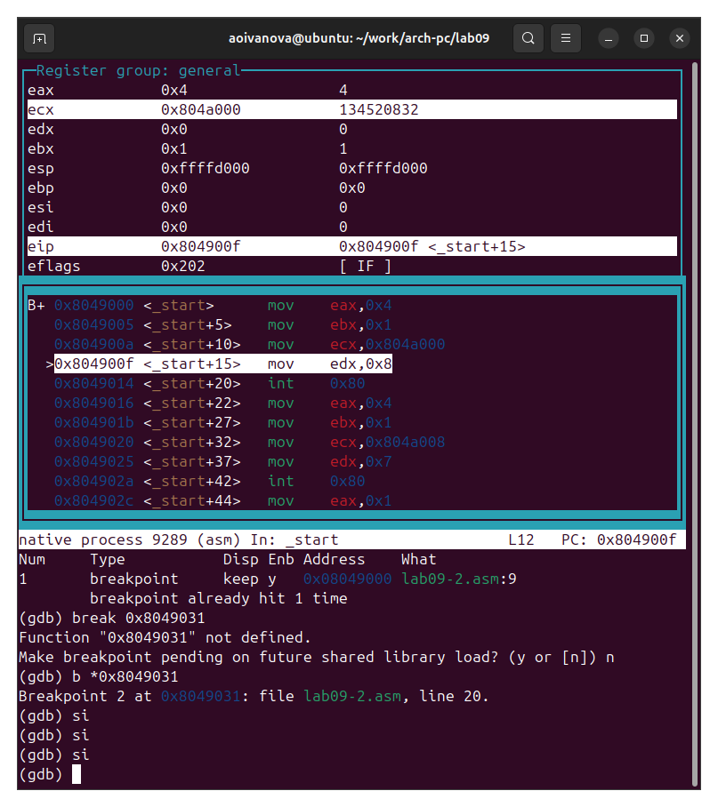
Рисунок 16: Выполнение 3 инструкции

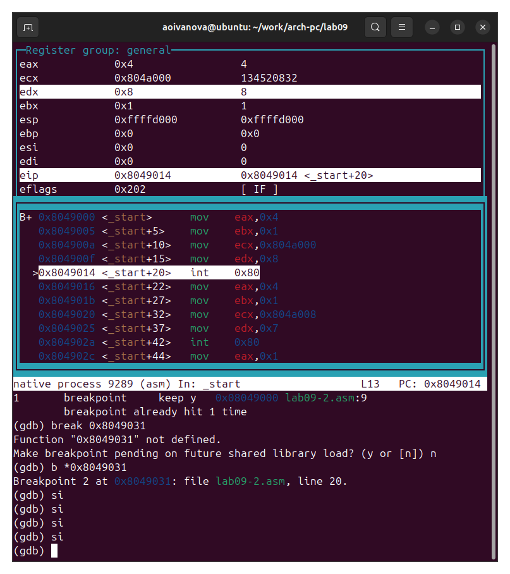
Рисунок 17: Выполнение 4 инструкции

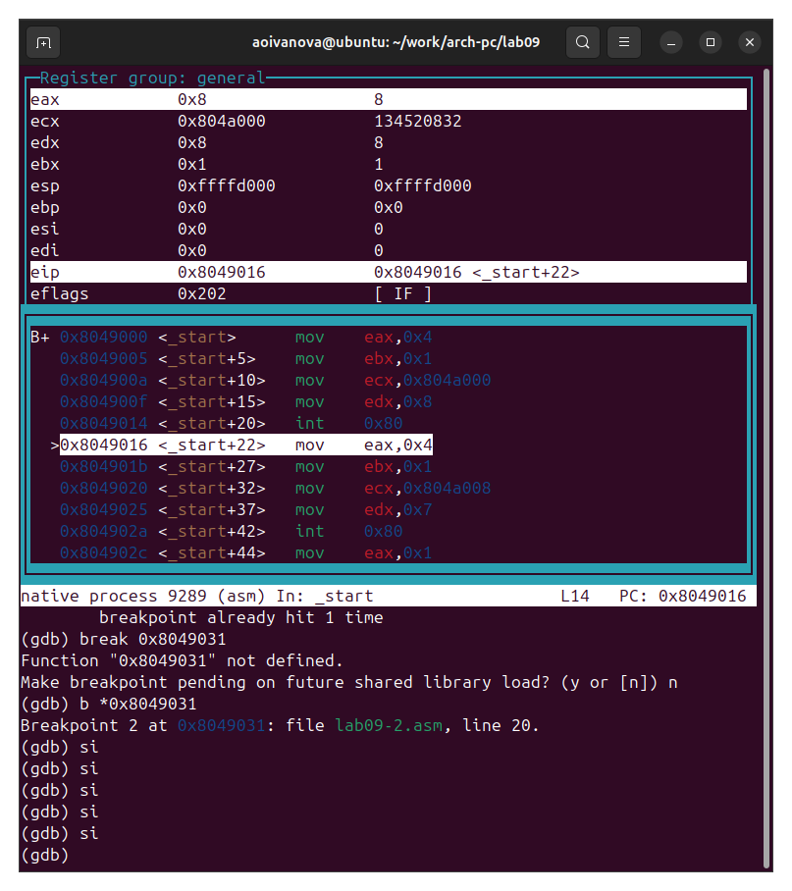
Рисунок 18: Выполнение 5 инструкции
Посмотрели содержимое регистров с помощью команды info registers
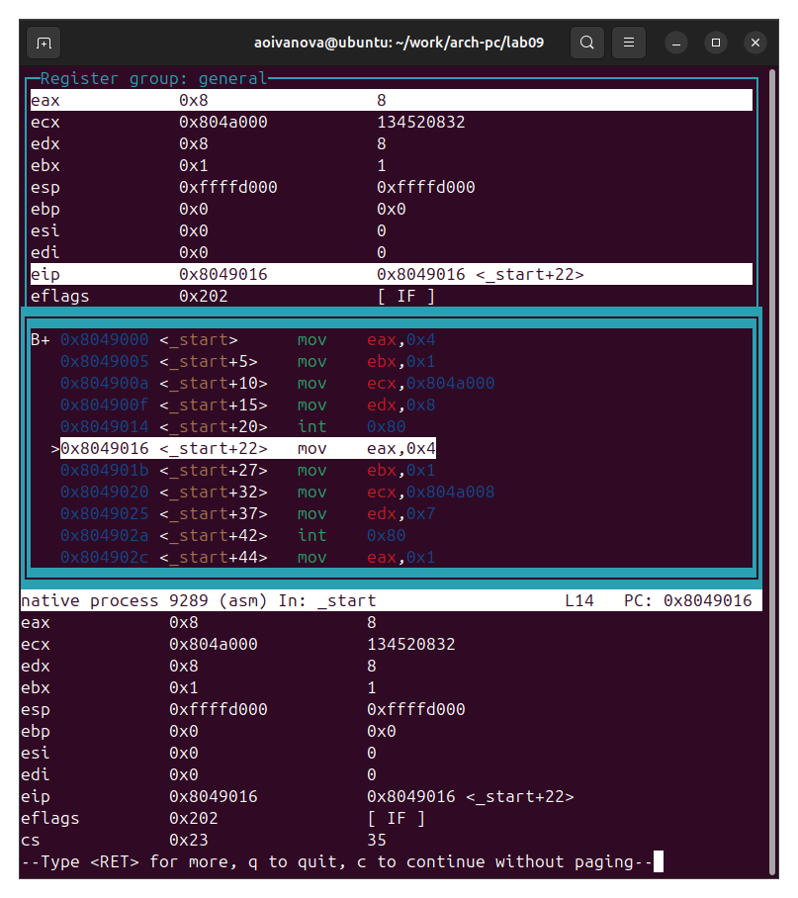
Рисунок 19: Использование команды info registers
Посмотрели значение переменной msg1 по имени и посмотрели значение переменной msg2 по адресу
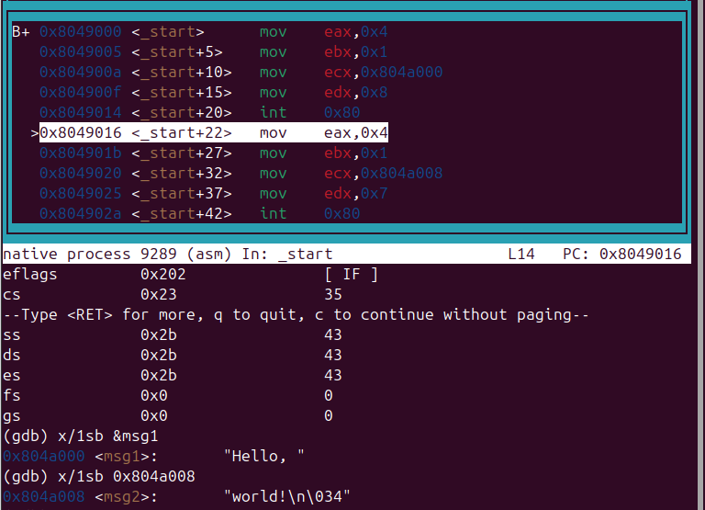
Рисунок 20: Просмотр значения переменных msg1 и msg2
Изменили первый символ переменной msg1
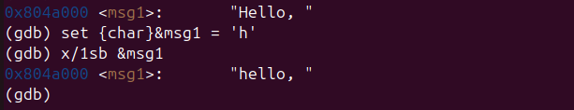
Рисунок 21: Изменение первого символа переменной msg1
Заменили первый символ во второй переменной msg2
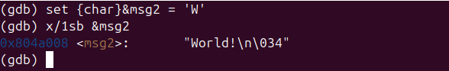
Рисунок 22: Изменение первого символа переменной msg2
Вывели в различных форматах (в шестнадцатеричном формате, в двоичном формате и в символьном виде) значение регистра edx.
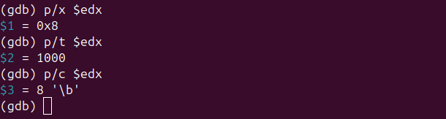
Рисунок 23: Выведение регистра в разных форматах
С помощью команды set измените значение регистра ebx
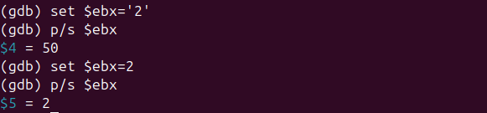
Рисунок 24: Изменение регистра
Разница вывода заключается в том, что ‘2’ интерпретируется как ASCII-код, а 2 как обычное число.
set $ebx=‘2’ - ‘2’ это символ, его ASCII-код 50, поэтому ‘p/s $ebx’ выводит число 50
set $ebx=2 — просто число 2, ‘p/s $ebx’ выводит 2.
Завершили выполнение программы с помощью команды continue (сокращенно c) и вышли из GDB с помощью команды quit (сокращенно q).

2.1.5 Обработка аргументов командной строки в GDB
Скопировали файл lab8-2.asm, созданный при выполнении лабораторной работы №8, с программой выводящей на экран аргументы командной строки в файл с именем lab09-3.asm. Создали исполняемый файл.
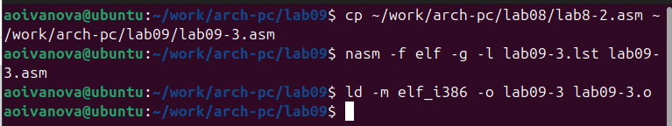
Рисунок 25: Копирование и создание исполняемого файла
Загрузите исполняемый файл в отладчик, указав аргументы. Для начала установили точку останова перед первой инструкцией в программе и запустили ее.
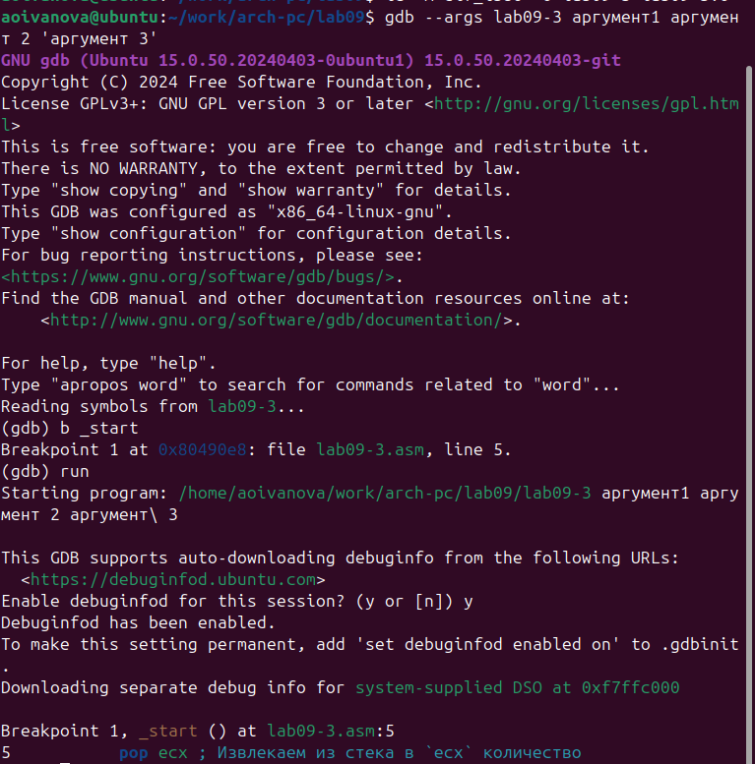
Рисунок 26: Загрузка в отладчик, установка точки остонова и запуск
Адрес вершины стека храниться в регистре esp и по этому адресу располагается число равное количеству аргументов командной строки. Посмотрели остальные позиции стека – по адесу [esp+4] располагается адрес в памяти где находиться имя программы, по адесу [esp+8] храниться адрес первого аргумента, по аресу [esp+12] – второго и т.д.
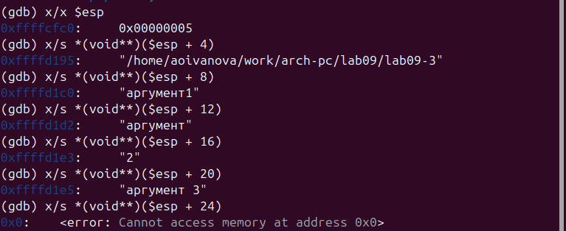
Рисунок 27: Вывод позиций стека
Шаг изменения адреса равен 4 потому что адресные регистры имеют размер- ность 32 бита(4 байта).

2.2 Задание для самостоятельной работы
- Преобразовали программу из лабораторной работы №8 (Задание №1 для самостоятельной работы), реализовав вычисление значения функции f(x) как подпрограмму.
Листинг 2
%include ‘in_out.asm’
SECTION .data
msg db “Результат:”, 0
SECTION .bss
res: RESB 80
SECTION .text
global _start
_start:
pop ecx
pop edx
sub ecx, 1
mov dword [res], 0
next:
cmp ecx, 0h
jz _end
pop eax
call atoi
call _calcul
add [res], eax
dec ecx
jmp next
_end:
mov eax, msg
call sprint
mov eax, [res]
call iprintLF
call quit
_calcul:
mov ebx, 8
mul ebx
sub eax, 3
ret
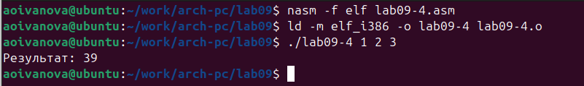
Рисунок 28: Работа созданного нами файла
- В третьем листинге приведена программа вычисления выражения $\left(3+2\right)∗4+5$. При запуске данная программа дает неверный результат.
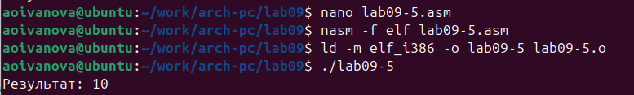
Рисунок 29: Неверный результат работы программы
С помощью отладчика GDB, анализируя изменения значений регистров, определили ошибку
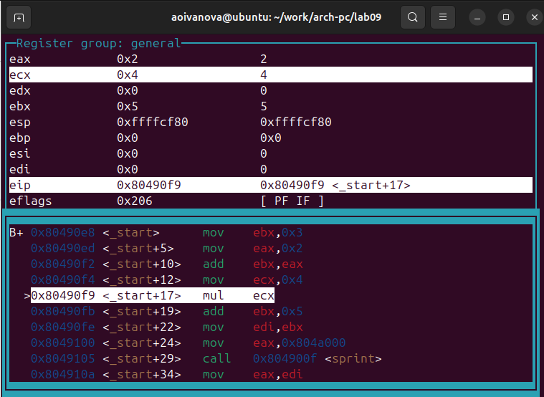
Рисунок 30: Поиск ошибки
Исправили ошибку в программе.
Листинг 3
%include ‘in_out.asm’
SECTION .data
div: DB ‘Результат:’,0
SECTION .text
GLOBAL _start
_start:
; —- Вычисление выражения (3+2)*4+5
mov ebx,3
mov eax,2
add eax,ebx
mov ecx,4
mul ecx
add eax,5
mov edi,eax
; —- Вывод результата на экран
mov eax,div
call sprint
mov eax,edi
call iprintLF
call quit
Создали исполняемый файл и проверили корректность выполнения программы
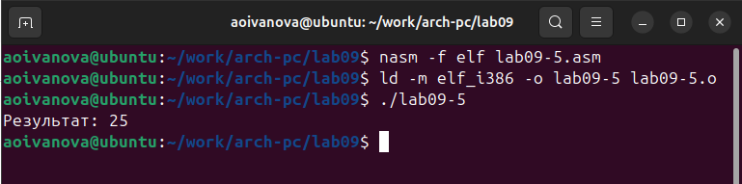
Рисунок 31: Работа созданного нами файла

3. Выводы
Приобрели навыки написания программ с использованием подпрограмм и познакомились с методами отладки при помощи GDB и его основными возможностями.

